# Introduction générale

Depuis le début du siècle, la consommation énergétique mondiale est en très forte croissance dans toutes les régions du monde. Il semble que tendanciellement, les consommations d'énergie vont continuer à augmenter, sous l'effet de la croissance économique d'une part, et de l'augmentation de la consommation d’électricité par habitant d'autre part, quels que soient les cas de figures envisagés. On parle périodiquement de diverses solutions techniques permettant de "continuer à vivre comme maintenant" sans que cela n'aggrave nos émissions de gaz à effet de serre, en attendant tranquillement que l'efficacité énergétique permette de diminuer les émissions. Mais il est important de savoir que l'on ne peut pas filtrer l'atmosphère pour en retirer le gaz déjà émis.

Ainsi pour de diminuer ce risque, on a eu recours aux sources d’énergie renouvelables qui sont a la fois inépuisables et non-polluant, parmi ces sources c’est l’énergie solaire photovoltaïque qui provient de la transformation directe d’une partie du rayonnement solaire en énergie électrique. Cette conversion d’énergie s’effectue par le biais d’une cellule dite photovoltaïque (PV) basée sur un phénomène physique appelé effet Photovoltaïque. D’ici découle l’idée de notre projet qui consiste à réaliser un support pour deux panneaux photovoltaïques en suivant la position du soleil pour qu’on puisse tirer le maximum d’énergie possible.

Notre rapport comportera trois chapitres, dans le premier chapitre nous allons résumer la recherche bibliographique qu’on a fait précédemment et définir notre cahier de charge , dans le second chapitre nous allons faire l’étude fonctionnelle le troisième chapitre décriera la réalisation pratique.

Chapitre 1

Mise en situation

**Introduction :**

Dans ce chapitre nous allons décrire brièvement les panneaux photovoltaïques et les différents types de supports, ensuite nous allons poser la problématique et définir notre cahier des charges.

**1)Etude bibliographique :**

**1.1) les panneaux photovoltaïques :**

Une cellule photovoltaïque est un composant électronique qui, exposé à la lumière (photons), produit de l’électricité grâce à l’effet photovoltaïque qui est à l’origine du phénomène. Le courant obtenu est proportionnel à la puissance lumineuse incidente. La cellule photovoltaïque délivre une tension continue.

Le panneau photovoltaïque aussi appelé panneau solaire ou encore module photovoltaïque est composé d’un ensemble de cellules photovoltaïques qui sont reliées entre elles en série ou en parallèle.

Les premières applications pratiques de l’électricité photovoltaïque se firent dans les véhicules spatiaux, permettant l’alimentation des équipements de commande, de mesure,

ou de retransmission de données. Ensuite, la production industrielle de premiers panneaux

ayant des applications terrestres domestiques a débuté.

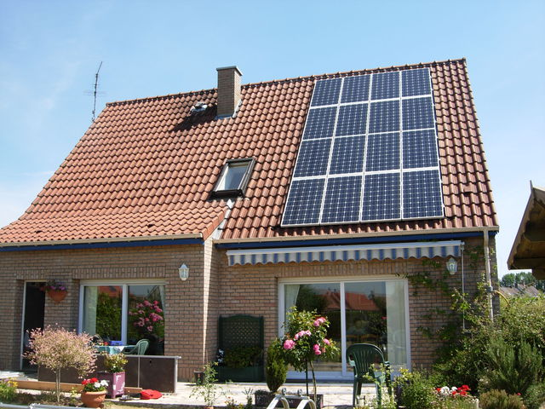

Figure 1

**1.2) Les supports des panneaux photovoltaïques :**

Afin de disposer d’un ensoleillement optimal, le panneau solaire doit toujours être installé de façon stratégique. Pour le maintenir mais aussi pour assurer sa sécurité, il faut le placer sur un support.

Il existe principalement 3 systèmes de montage des panneaux solaires, les montages intégrés au bâtie, les montages en surimposés sur la toiture et les installations au sol.

Pour une production maximale les panneaux doivent disposer d’un ensoleillement optimal, cela peut être assuré par un support qui permet de suivre la position du soleil d’ici découle notre problématique.

**2) Problématique :**

En zone tempérée, l'augmentation de performance entre les panneaux fixes et les panneaux traqueurs varie de 30 % à 45 %.

D’où on a besoin de réaliser un support traqueur de soleil qui nous permet de tirer le maximum possible d’énergie de nos panneaux.

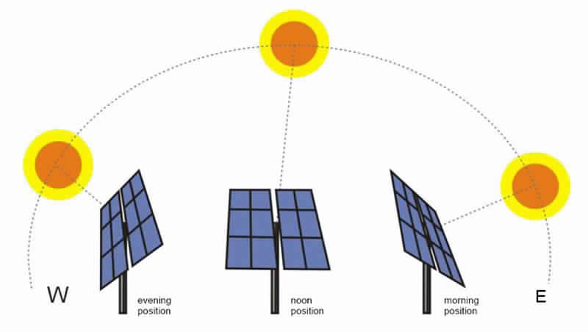

**3) Cahier des charges**:

**3.1) Présentation du projet :**

#### 3.1.1) Contexte du projet :

1. Il s'agit de l'étude, la conception et la réalisation d'un support de deux panneaux photovoltaïques. qui peut suivre le soleil, d’une façon autonome, assurant ainsi un ensoleillement optimal des panneaux.
2. Ce projet fait partie du domaine d’électromécanique, il englobe trois grandes parties :

* Partie conception mécanique
* Partie conception électrique
* Partie programmation informatique

#### 3.1.2) L'objectif du projet :

1. L’objectif de notre projet c’est de réaliser un support pour deux panneaux photovoltaïques, qui peut suivre la position du soleil, capable ainsi de tourner sur deux axes.
2. Cela est assuré par des vérins qui sont commandés par une carte Arduino et des photorésistances.

### 3.2) Méthodologie de travail :

1. Ce projet sera développé tout en respectant nos objectifs et en essayant de l’achever dans les délais .Pour cela, nous avons planifié les tâches à exécuter au cours de ce projet et analyser périodiquement son avancement avec notre encadreur.

Conclusion :

Au cours de ce chapitre, nous avons  présenté les panneaux photovoltaïques et leurs supports En deuxième partie, nous avons présenté le contexte du projet le cahier des charges. Et enfin, nous avons présenté la méthodologie de travail qu'on va suivre le long de ce projet.

Chapitre 2

analyse fonctionnelle

## Introduction :

Nous visons dans ce chapitre à étudier le projet d’une manière systématique en analysant les besoins ainsi que le fonctionnement détaillé du système dans le but de satisfaire les fonctions de service. Ceci permettra par la suite, en utilisant les outils d’aides à la décision, de choisir la solution la mieux adaptée au cahier des charges fonctionnel.

Il existe plusieurs outils d’analyse fonctionnelle permettant d’effectuer une étude bien détaillée du projet en définissant les besoins et les solutions technologiques nécessaires.

1. **Modélisation A-0 du système :**

Le système support de deux panneaux photovoltaïques traqueur de soleil , a pour fonction de suivre la position du soleil d’une façon autonome.

Panneaux mal positionnés

Bruit

Panneau en bonne position

Programme

Réglage

Energie électrique

Positioner les panneaux

Support d’un panneau photovoltaïque

A-0

## Méthode APTE :

L’APTE est une méthode d’analyse de la valeur pour la conduite de projet d’innovation et d’optimisation. Il s’agit d’exprimer les buts du système en posant les trois questions suivantes :

* A qui (A quoi) le produit rend-t-il service ?
* Sur qui (sur quoi) le produit agit-il ?
* Dans quel but ?

**A qui rend service le produit ?**

**Sur quoi agit le système ?**

**Utilisateur**

**Les panneaux**

Support d’un panneau photovoltaïque

Positionner les panneaux vers les directions de soleil

**Dans quel but le système existe-t-il ?**

## Validation du besoin

Après avoir déterminé le besoin que le produit doit satisfaire, il faut valider l’expression du besoin en posant trois questions complémentaires :

* Pourquoi le produit existe-t-il?
* Pour positionner les panneaux suivant la position du soleil.
* Qu’est ce qui pourrait faire évoluer le besoin ?
* Le besoin donne une idée de conception de machine qu’elle peut réaliser cette tâche avec le minimum d’effort.
* Qu’est ce qui pourrait faire disparaitre le besoin ?
* La perte d’énergie du à la fixation des panneaux et de changement de position de soleil.

Le besoin est validé, vu la grande nécessité de cette activité et la continuité de service.

## Diagramme de pieuvre :

## Il est important que la formulation de la fonction soit indépendante des solutions susceptibles à être réalisées, on utilise alors l’outil de la « pieuvre » car il se présente comme un excellent outil de représentation des fonctions et de leurs relations avec l’objet étudié. Son avantage principal est de présenter synthétiquement et de manière conviviale ce que la littérature décrirait dans un document très long et peu explicite.

Les panneaux

Environnement

Esthétique

**FC1**

**FP1** **FC2**

Utilisateur

Support d’un panneau photovoltaïque

**FC3**

Précision de forme

**FC6 FC4**

Sécurité

**FC5**

Manipulation facile

Prix et cout

Cette relation entre le produit et les composants de milieu environnant doit transformer sous forme des fonctions principales et des fonctions complémentaires.

* FP1 : Permettre l’utilisateur d’exploiter le maximum d’énergie solaire.
* FC1 : Respecter l’environnement.
* FC2 : Plaire à l’œil.
* FC3 : Assurer la précision d’angle voulu.
* FC4 : Assurer la simplicité des manipulations de machine.
* FC5 : Etre peut couteux.
* FC6 : Respecter les normes de sécurité.

## 3.3 Cahier de charge fonctionnel :

Les fonctions de service ont été définies dans la phase précédente. Il est nécessaire de définir les critères d’appréciation de chaque fonction ainsi que le niveau de chaque critère. On trouve ce cahier de charge dans le (Tableau 2).

**Tableau 2 : Cahier de charge fonctionnelle**.

|  |  |  |  |
| --- | --- | --- | --- |
|  | Fonctions des services | Critères | Niveau- flexibilité |
| Fp1 | Permettre l’utilisateur de positionner les panneaux | Effort de pression | AAAAAAAAA |
| Fc3 | Assurer la précision de l’angle demandé | diamètre de profilé  angle de cintrage | Max 500 mm |
| Fc1 | Respecter l’environnement. | Bruit de rotation | Inférieur à 80 dB |
| Fc4 | Assurer la simplicité des manipulations des panneaux | Facilité de fixation les panneaux |  |
| Fc6 | Respecter les normes de sécurité. | * Sécurité | Respecter les normes de sécurité applicable aux outils de fabrication |
| Fc2 | Plaire à l’œil. | * Forme * Couleur |  |
| Fc5 | Etre peut couteux | Prix adaptable aux utilisateurs |  |

# Analyse fonctionnelle interne

## 4.1 Méthode SADT

L’analyse fonctionnelle descendante par la méthode SADT (Structed Analysis and Design Technic) : Technique Structurée d’Analyse et Modélisation de Systèmes. Le principe de la méthode SADT consiste à utiliser des boites numérotées modélisant les fonctions et des flèches codifiant les relations ou les contraintes entre celles–ci. Le modèle de représentation (Fig.29) prend la forme d’Actigramme (boites), rectangles basés sur les activités ou les fonctions du système.

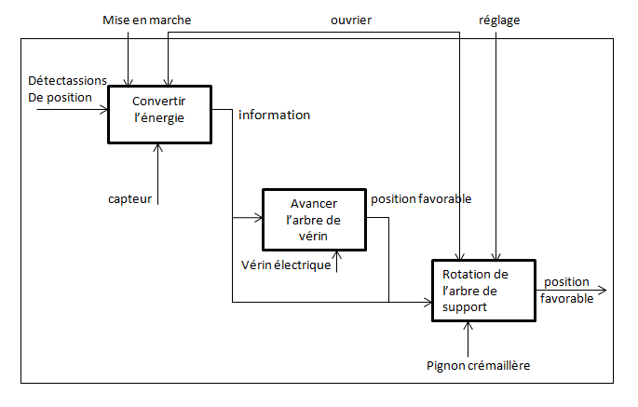

## 4.2 Méthode FAST

Le diagramme FAST (Function Analysis Systéme Technique) présente une traduction rigoureuse de chacune des fonctions de service en fonction(s) technique(s), puis matériellement en solution(s) constructive(s). Le diagramme FAST se construit de gauche à droite, dans une logique du pourquoi au comment. Grâce à sa culture technique et scientifique, le concepteur développe les fonctions de service du produit en fonctions techniques. Il choisit des solutions pour construire finalement le produit. Le diagramme FAST (Fig.30) constitue alors un ensemble de données essentielles permettant d'avoir une bonne connaissance d'un produit complexe et ainsi de pouvoir améliorer la solution proposée.

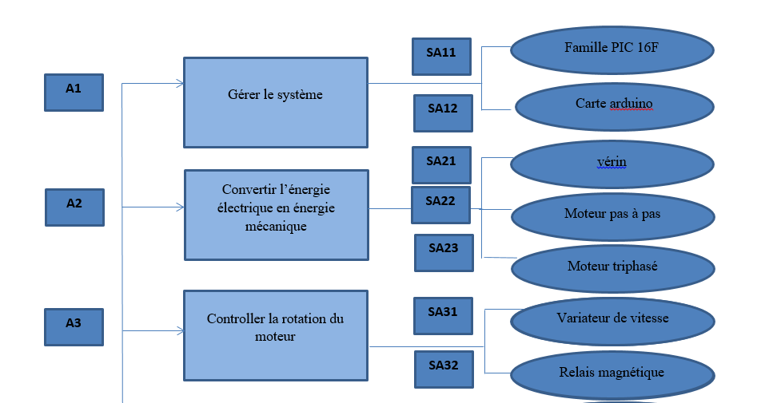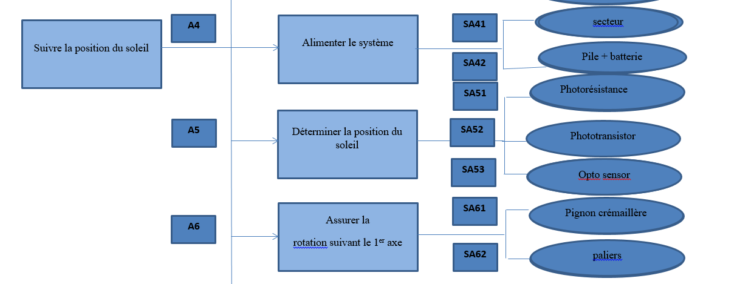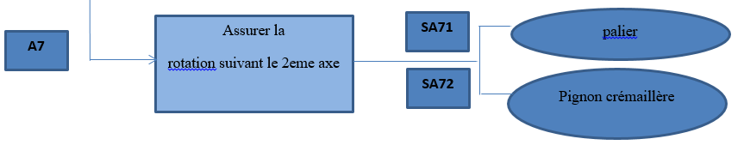

* Vote pondéré :

D’après le diagramme FAST on effectue un vote pondéré des solutions à retenir pour la conception, on note que le vote s’est effectué pour répondre aux critères suivants :

* Les moyens de réalisation.
* Le coût de réalisation.
* Les éléments standards

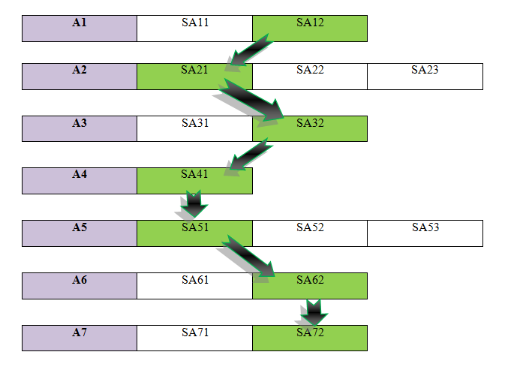

**La solution retenue est : SA12 + SA21 + SA32 +SA41 + SA51 + SA62 + SA72**

D’après le vote effectué, on s'aligne sur une solution optimale de choix de mécanismes de notre système ce qui nous facilitera le travail de conception.

## Conclusion :

1. Au cours de ce chapitre nous avons effectué une étude systématique du système en se basant sur l’analyse fonctionnelle dont on aura besoin dans le chapitre suivant qui sera dédié à une étude et conception de notre système.

Chapitre 3

Conception et réalisation

Introduction :

Dans ce chapitre nous allons en premier lieux décrire les différentes étapes de conception électrique et mécanique ensuite nous allons justifier le choix de différents composants enfin nous allons présenter les différentes étapes de réalisation.

1)Conception mécanique :

La conception mécanique de notre projet a passée par trois étapes , nous avons améliorer notre conception chaque fois pour s’adapter aux besoins et au matériel disponible sur le marché.

* 1. Première conception :

Nous avons en premier lieux fait une conception d’un petit modèle, qui a été abandonnée à cause de notre besoin de porter des panneaux de grande taille.

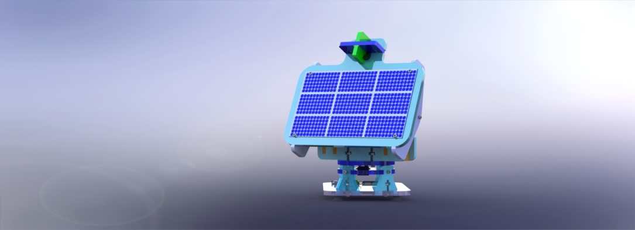





* 1. Deuxième conception :

La deuxieme conception a été faite pour supporter quatres panneau photovoltaiques et sur des profilée en alimunium, cette conception a été abondonnée a cause du prix élevé des profilée en aluminuim.

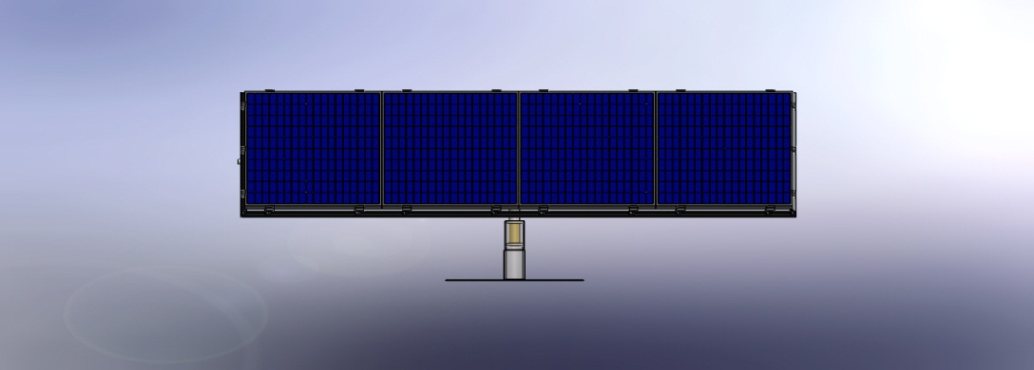

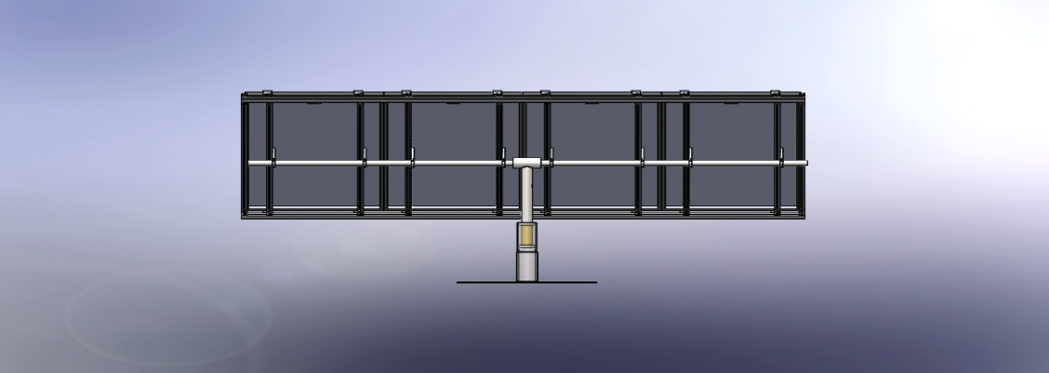

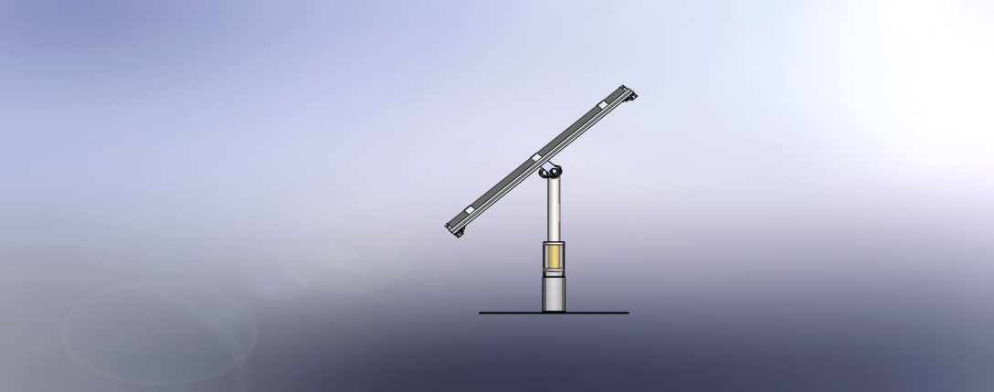

3.3) Troisième conception :

On s’est basé dans notre dernière conception sur du matériel déjà disponible dans l’atelier , on a fait quelques modifications sur ces pièces disponibles pour les adapter a nos besoins.

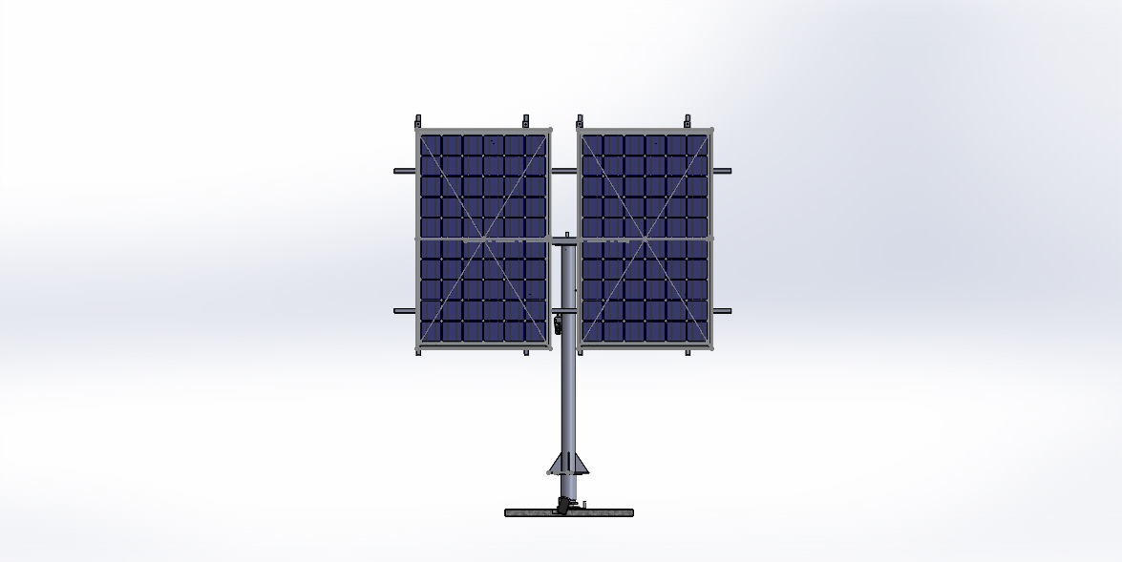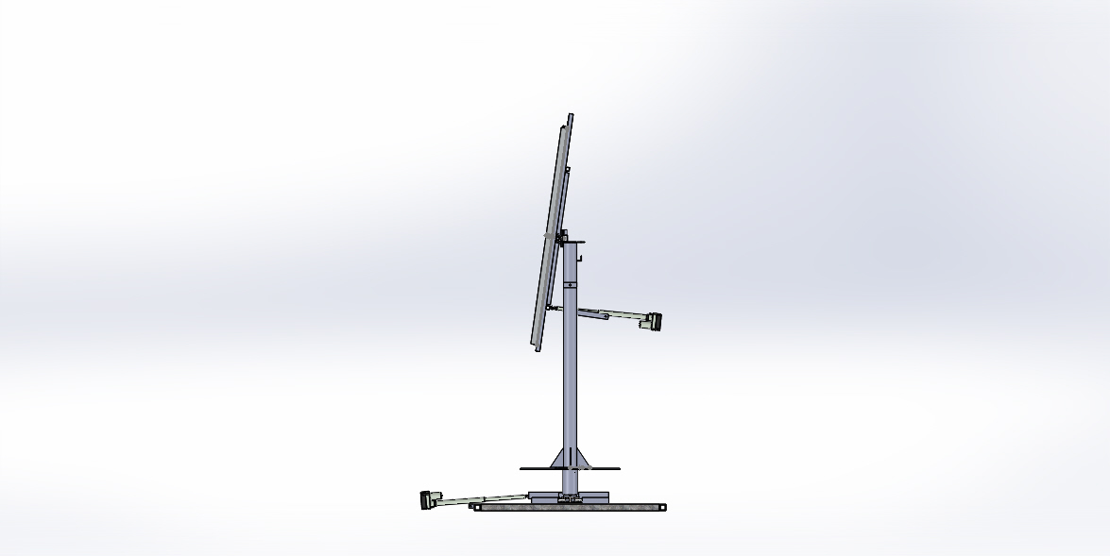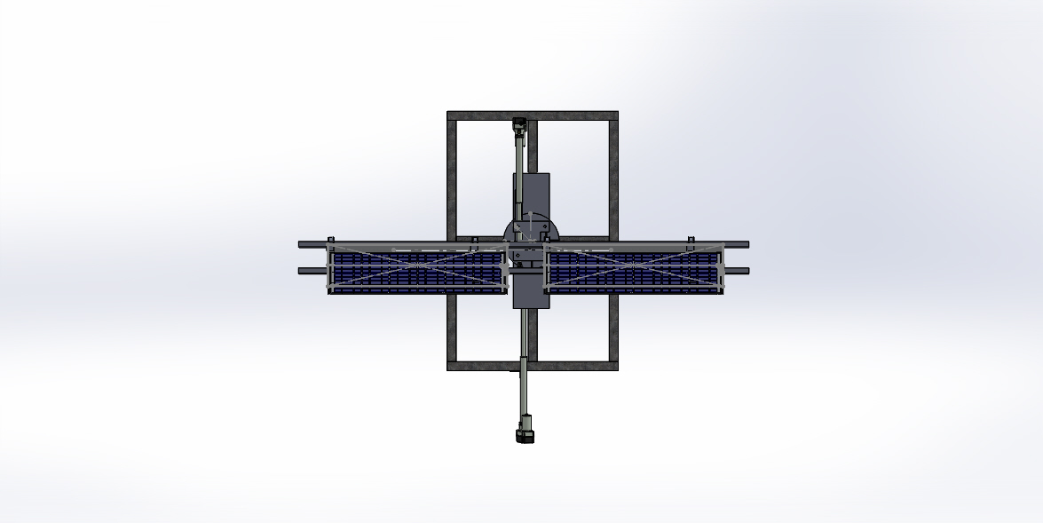

1. Conception électrique :

Notre conception électrique a passée par deux étapes , La premiere étape a été faite pour s’adapter a notre premier modele, puis cette derniére a été changée pour s’adapter aux besoins électriques du dernier modele.

2.1)Premiere conception :

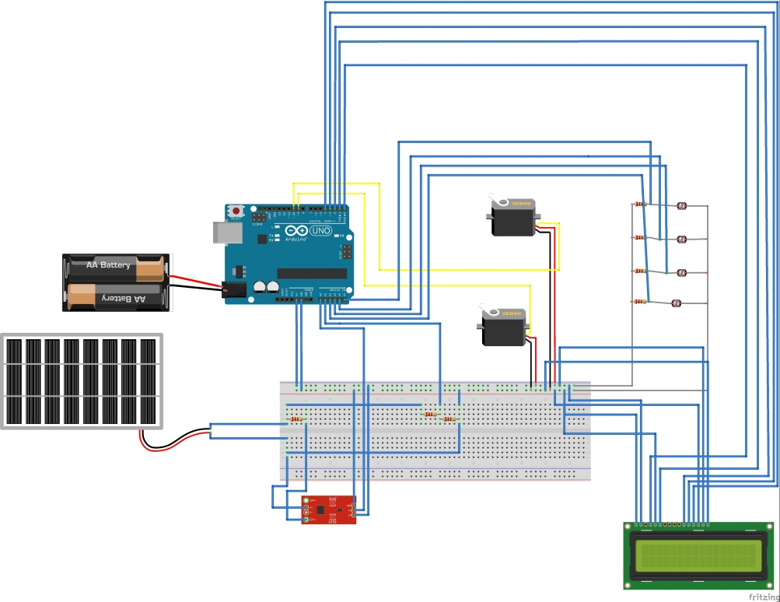

2.2)Deuxieme conception :

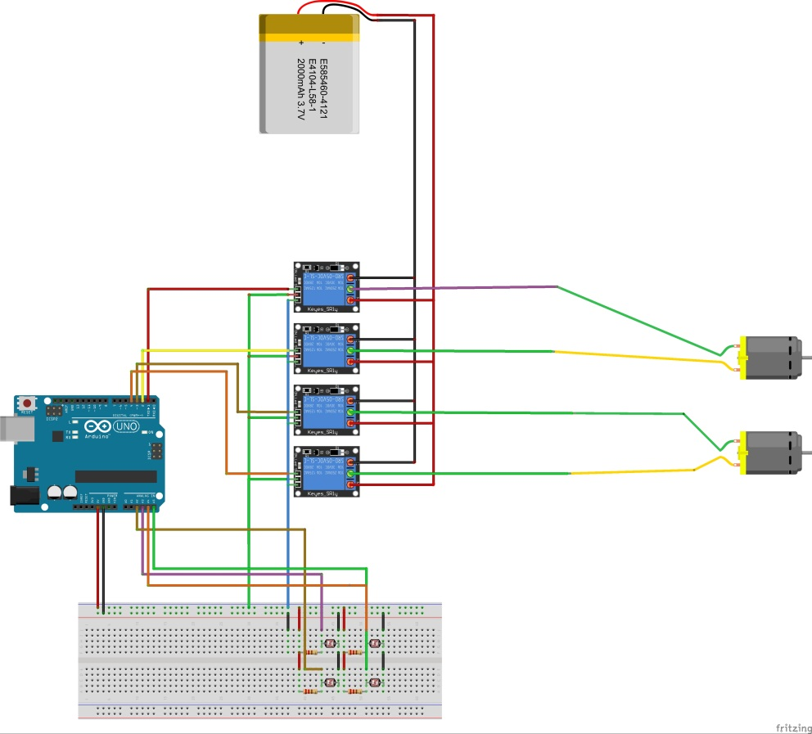

1. Choix des différents composants :

Nous allons dans cette partie justifier le choix des composants électriques et mécaniques

3.1) choix des composants électriques :

3.1.1) Carte arduino :

Nous avons choisi la carte arduino pour commander notre système a cause de la facilité de son utilisation et sa disponibilité dans l’atelier.

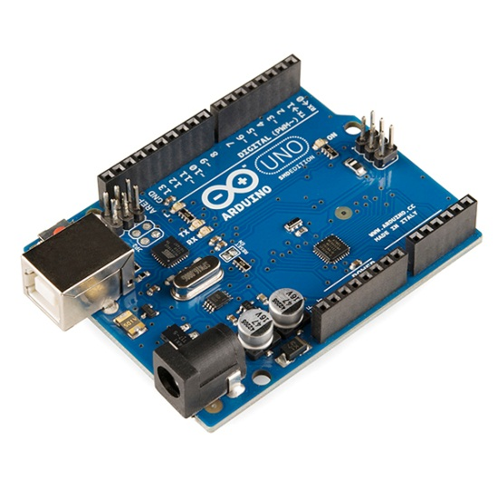

3.1.2) Relais magnétiques :

Nous avons choisi les relais magnétiques pour commander le sens de mouvement des vérins

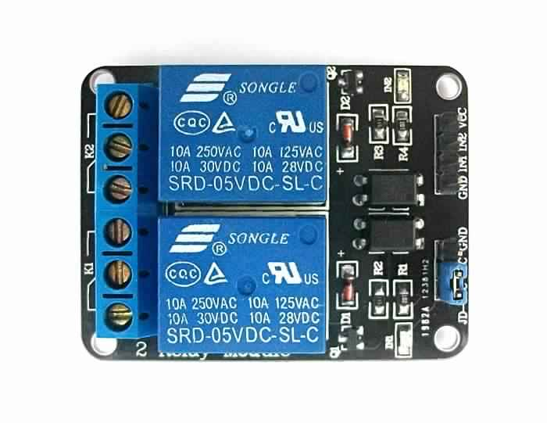

3.1.3) Photorésistance :

Nous avons choisi les photorésistances pour détecter la position du soleil.

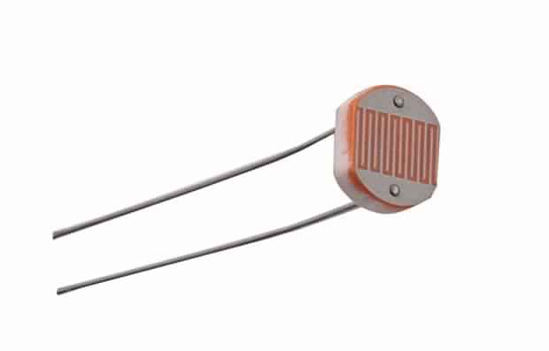

3.1.4) Transformateur 220v/12v :

Nous avons choisi un transformateur 220v/12v pour alimenter les vérins.

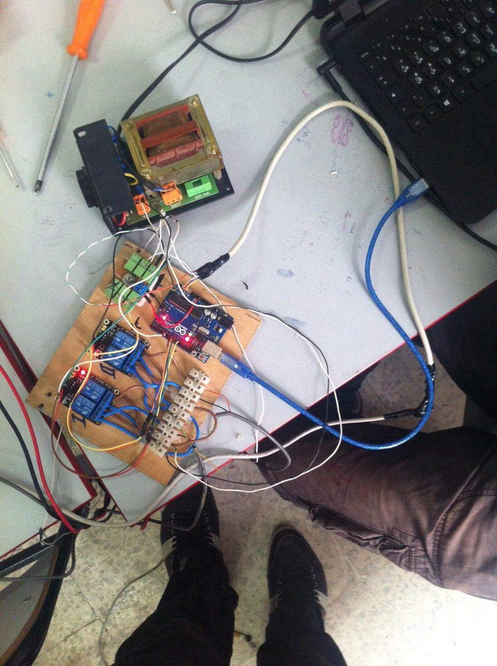

3.1.5) Vérins électriques :

Nous avons choisi les vérins électriques pour assurer la rotation du système dans les deux axes.

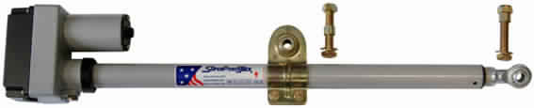

3.2) Choix des éléments mécaniques :

3.2.1) Paliers :

Nous avons choisi d’utiliser les palier P204 pour assurer le guidage en rotation du support des panneaux lui permettant ainsi de tourner suivant l’axe horizontale

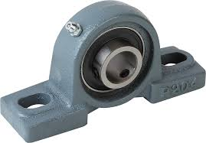

3.2.2) Pignon crémaillère

Nous avons choisi d’utiliser le pignon crémaillère pour permettre au support de tourner suivant l’axe verticale.

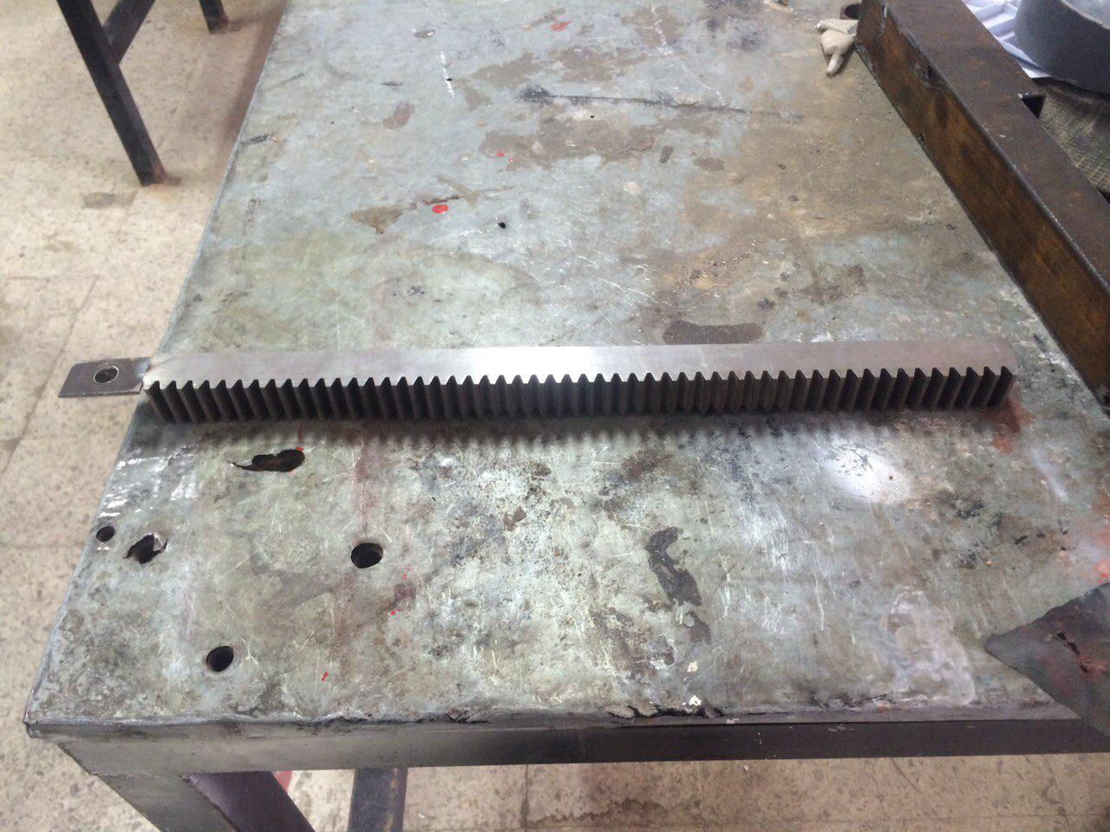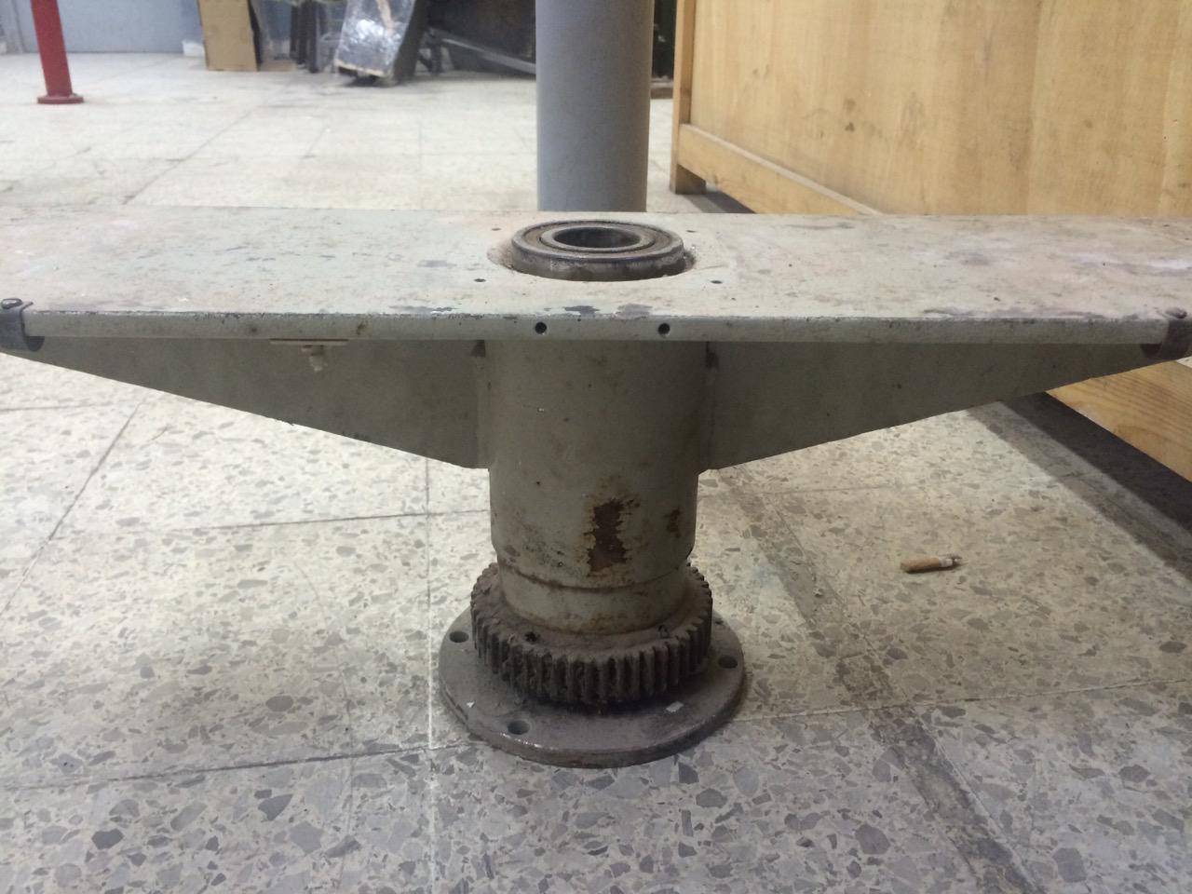

3.2.3) Brides :

Nous avons réalisé des brides pour fixer les panneaux sur le support.

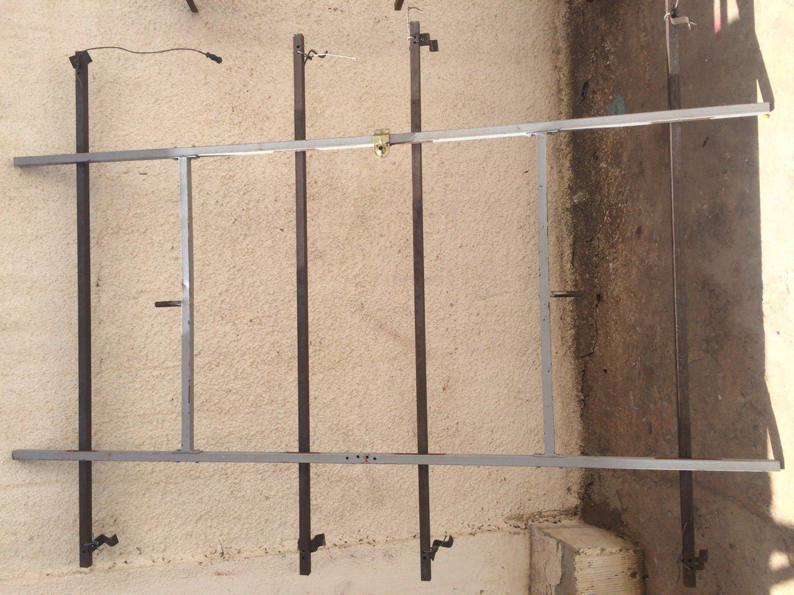

4) Les différentes étapes de réalisation :

1) Réalisation mécanique :

Les figures ci-dessous illustrent quelques étapes de la réalisation mécanique

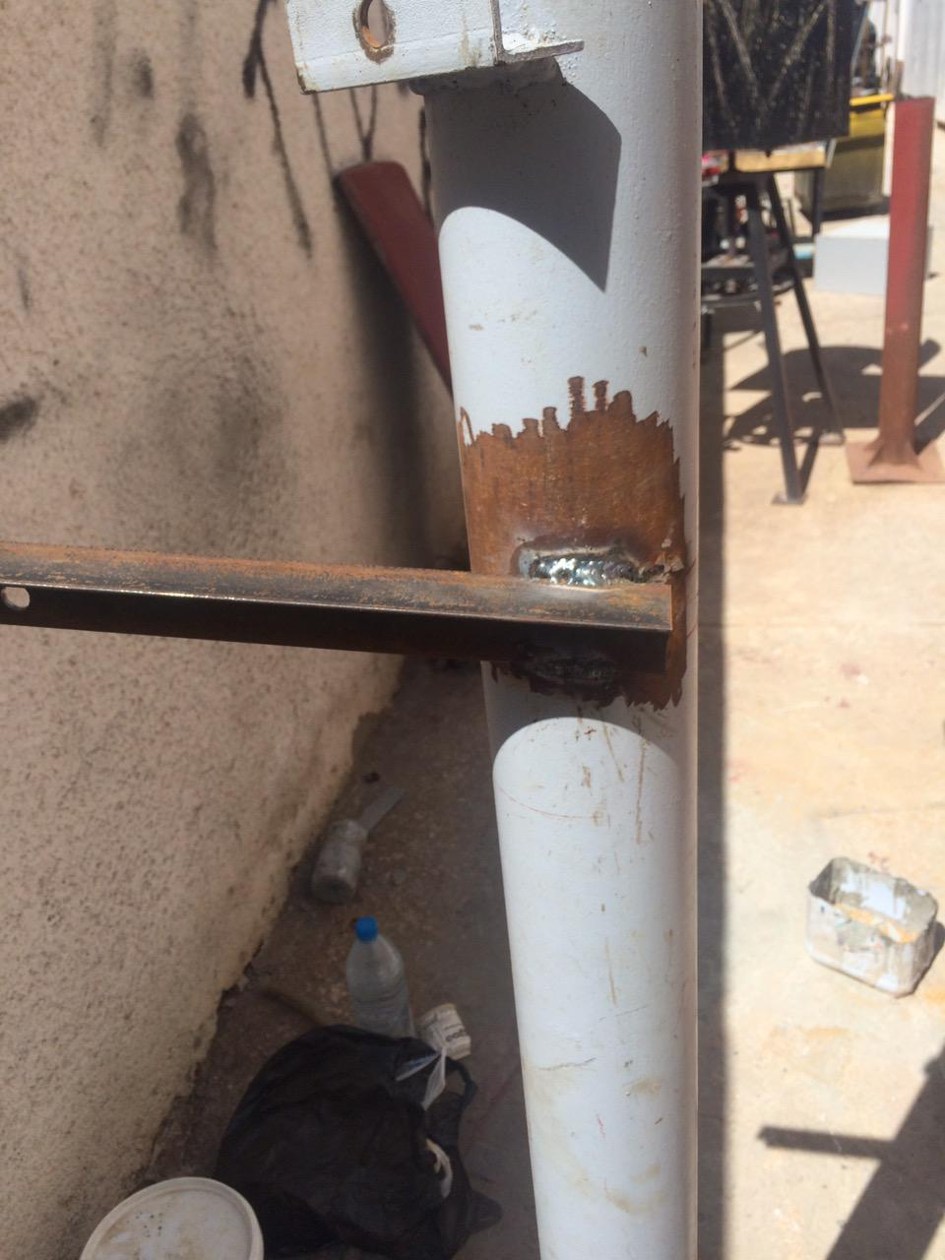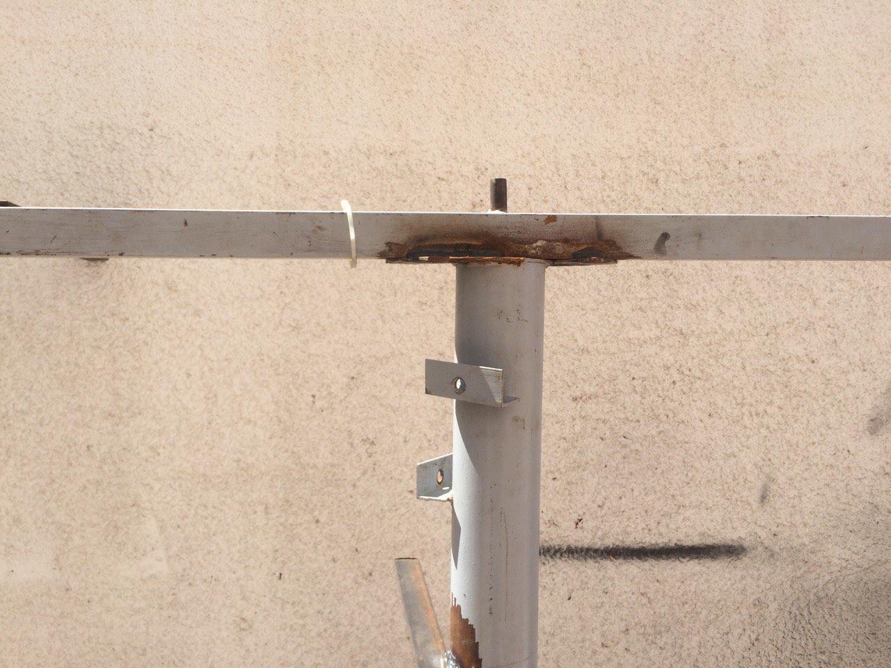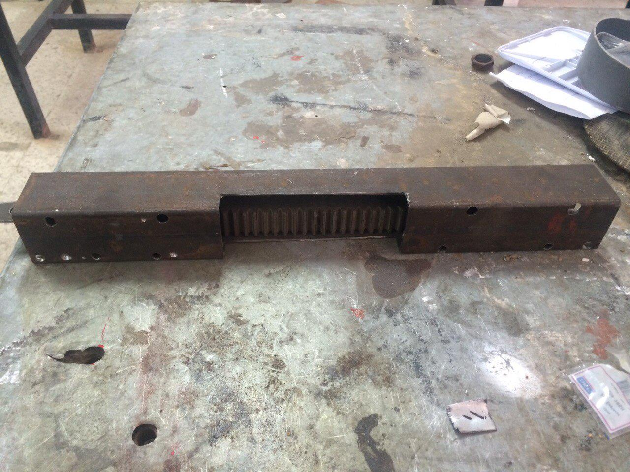

2) Réalisation électrique :

Les figures suivantes illustrent la réalisation électrique et le test des composants.

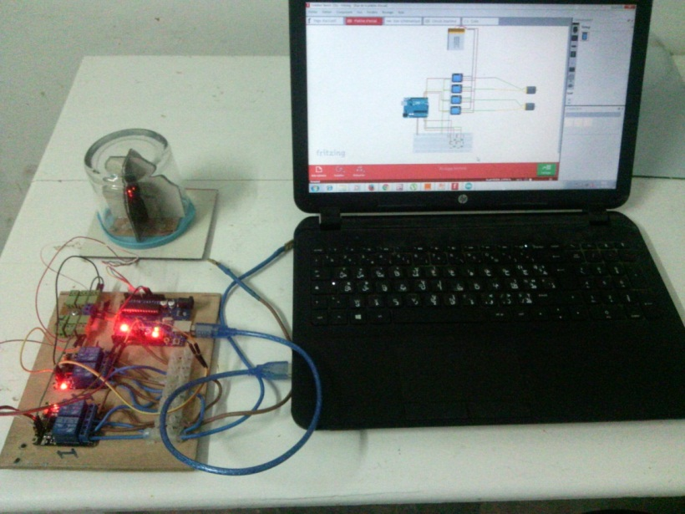

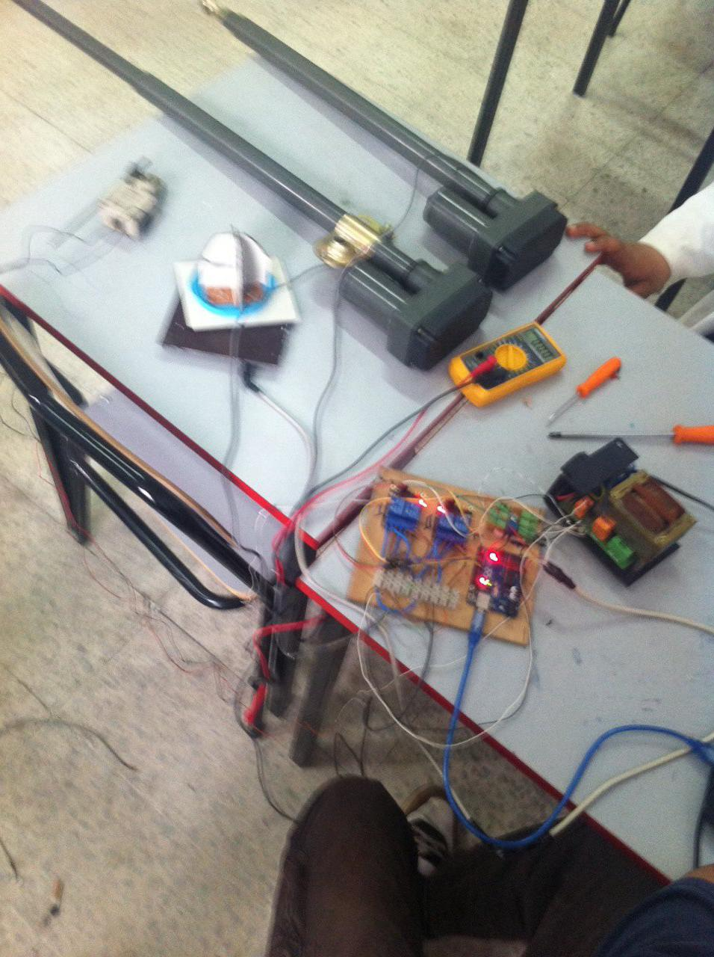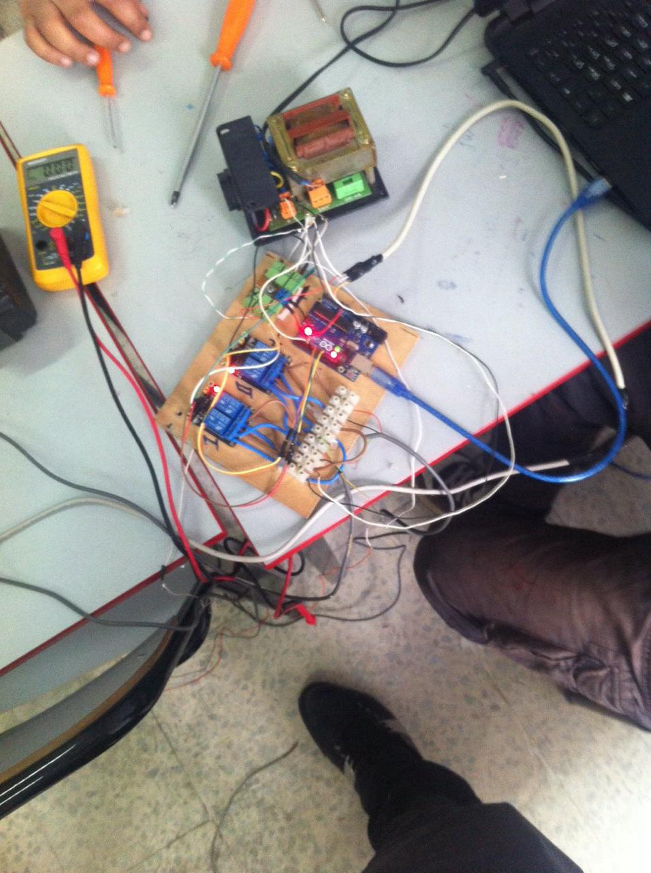

Conclusion :

Dans ce chapitre nous avons décrit les différentes étapes de conception et réalisation de notre projet .

Conclusion générale :

Le panneau photovoltaïque est un composant électrique, composé d’une association série ou parallèle de cellules photovoltaïques, qui produit de l’énergie électrique suite à son exposition à la lumière. Pour une production maximale les panneaux doivent disposer d’un ensoleillement optimal, cela peut être assuré par un support qui permet de suivre la position du soleil d’ici découle l’idée de notre projet qui consiste à concevoir et réaliser un support traquer de soleil.